Министерство науки и высшего образования Российской Федерации федеральное государственное автономное образовательное учреждение высшего образования

«НАЦИОНАЛЬНЫЙ ИССЛЕДОВАТЕЛЬСКИЙ УНИВЕРСИТЕТ ИТМО»

Отчет
по лабораторной работе № 6 «Разработка интерфейсов для выполнения CRUD-операций над базой данных средствами PHP»
по дисциплине «Проектирование и реализация баз данных»

Автор: Каратецкая Мария. Факультет: ИКТ Группа: K3241
Преподаватель: Говорова М. М.



Санкт-Петербург, 2021

Цель работы: овладеть практическими навыками разработки форм для вставки, выборки и редактирования данных.

Практическое задание:

- Изучить функции открытия соединения к базе данных средствами PHP.
- Изучить основные функции для создания php-скрипта (на базе видео-уроков 1-7).
- Создать сайт с использованием базовых возможностей PHP (в соответствии с содержанием видео-уроков 1-7).

Вариант 7. БД «Курсы»
Описание предметной области: Подразделение занимается организацией внебюджетного образования. Имеется несколько типов краткосрочных курсов, предназначенных для определенных специальностей, связанных с программным обеспечением ИТ. Каждый тип курсов имеет определенную длительность и свой перечень изучаемых дисциплин. На каждую программу может быть набрано несколько групп. По каждой дисциплине могут проводиться лекционные и лабораторные занятия. Подразделение обеспечивает следующие ресурсы: учебные классы, лекционные аудитории и преподавателей. Необходимо составить расписание занятий.
БД должна содержать следующий минимальный набор сведений: Фамилия слушателя. Имя слушателя. Паспортные данные. Контакты. Код программы. Программа. Тип программы. Объем часов. Номер группы. Количество человек в группе. Дата начала обучения. Дата окончания обучения. Название дисциплины. Количество часов. Дата занятий. Номер пары. Номер аудитории. Тип аудитории. Адрес площадки. Вид занятий (лекционные или практические). Фамилия преподавателя. Имя и отчество преподавателя. Должность преподавателя.

Название БД - courses

Схема логической модели базы данных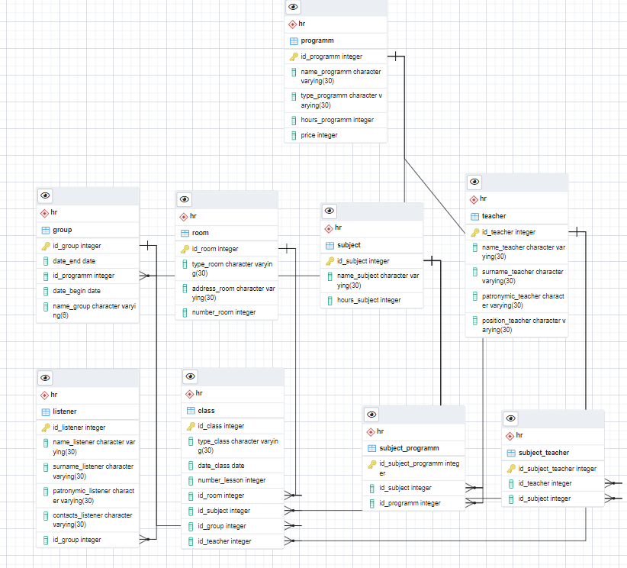

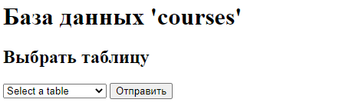

Содержимое скрипта
<?php
$dbuser = 'postgres';
$dbpass = 'way2001';
$host = 'localhost';
$dbname ='courses';
$db = pg_connect("host=$host dbname=$dbname user=$dbuser password=$dbpass")
or die('Could not connect: ' . pg_last_error());
?>

<html>
<head>
<title>База данных 'courses'</title>
</head>
<h1> База данных 'courses' </h1>

</html>

<html>
<a name="select"><h2> Выбрать таблицу </h2></a>
<form method="POST" action = "" name="select_select">
<select name="select_select">
<option value='None'>Select a table</option>
<?php
$query = "SELECT *
FROM information_schema.tables
WHERE table_schema = 'public' AND table_type = 'BASE TABLE'
ORDER BY table_name;";
$result = pg_query($query);
while ($row = pg_fetch_assoc($result)):
?>
<option value="<?php echo $row['table_name']; ?>"><?php echo
$row['table_name']; ?></option>
<?php endwhile; ?>
</select>
<input type="submit" name="submit">
</form>
</html>

<?php
$table = $_POST["select_select"];
if(isset($table) && $table != 'None')
{
echo "<p><b><i> $table </i> table</b><p/>";
$query = "SELECT * FROM \"$table\"";
$result = pg_query($query);

$i = 0;
echo '<style>
table, th
{
border: 1px solid #312B88;
}
</style>';
echo '<html><body><table><tr>';
while ($i < pg_num_fields($result))
{
$field_name = pg_field_name($result, $i);
echo '<td>' . $field_name . '</td>';
$i = $i + 1;
}
echo '</tr>';
$i = 0;

while ($row = pg_fetch_row($result))
{
echo '<tr>';
$count = count($row);
$y = 0;
while ($y < $count)
{
$c_row = current($row);
echo '<td>' . $c_row . '</td>';
next($row);
$y = $y + 1;
}
echo '</tr>';
$i = $i + 1;
}
pg_free_result($result);
echo '</table></body></html>';
}
?>

SELECT

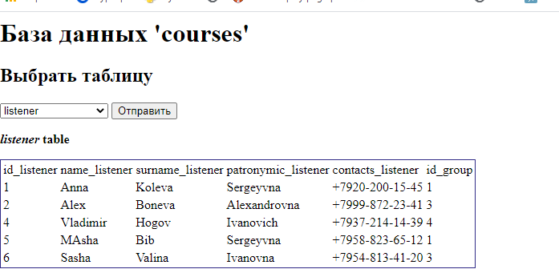

Вывод: в ходе лабораторной работы мы овладели практическими навыками разработки форм для выборки данных в среде разработки XAMPP с помощью языка программирования PHP.

